Wir hoffen, dass dir das Messen mit dem Jakobsstab Spaß gemacht hat. Damit du auch nach deinem Besuch im Mathematik-Labor Messungen mit einem Jakobsstab durchführen kannst, hast du mit diesem Bastelbogen die Möglichkeit, deinen eigenen Jakobsstab basteln. Du benötigst dafür einen Karton der Größe DIN A4, eine Schere und einen Klebestift.

**Anleitung:**

|  |  |
| --- | --- |
| F:\Bastelbogen Jakobsstab\Bild1.jpg   1. Klebe den Bastelbogen auf den Karton und schneide alle Teile an den Begrenzungen aus (**Achtung:** Bitte schneide bei den Teilen ➆ und ➇ nur an den durchgezogenen und nicht an den gestrichelten Linien ab!). | F:\Bastelbogen Jakobsstab\Bild7.jpg  **2**. Klebe die beiden Längsstäbe (Teile ➀ und ➁) so aneinander, dass du später die Skala von beiden Seiten sehen kannst. |
| F:\Bastelbogen Jakobsstab\Bild2.jpgF:\Bastelbogen Jakobsstab\Bild4.jpg   1. Klebe die Teile ➂, ➄ und ➆ so aufein­ander, wie es durch die gestrichelten Linien vorgegeben ist. Klebe die Teile ➃, ➅ und ➇ ebenso zusammen. Klebe die nun gewonnen Seitenteile des Querstabes so zusammen, dass  in der Mitte eine Aussparung entsteht. Lasse dann den Klebstoff an allen Teilen trocknen. | F:\Bastelbogen Jakobsstab\Bild6.jpg   1. Nun kannst du den Querstab aus Schritt 3 auf den Längsstab aus Schritt 2 schieben.  Jetzt ist dein Jakobsstab fertig! **Hinweis:** Die längere Seite des Querstabes hat eine Länge von 5 cm, die kürzere eine Länge von 3 cm. Denke bei deiner Messung an alles, was du im Mathematik-Labor gelernt hast. |

Wir wünschen dir viel Spaß mit deinem Jakobsstab!



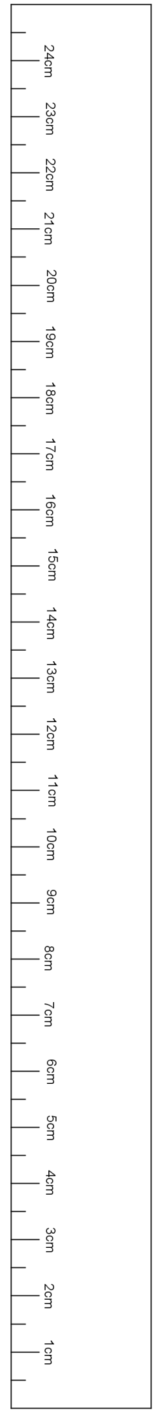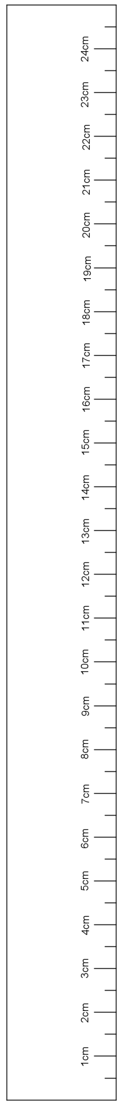

* ➃

➀ ➁

➄ ➅

➆ ➇